**首届创新创业技能大赛研究生报名指南**

1.手机扫描下方二维码或者电脑登录https://jinshuju.net/f/tR3ZEs，填写个人信息，进行预报名。预报名时间截止日期为2022年5月5日。



2.5月5日，登录网址http://121.229.45.226:1026，输入账号、密码登录系统，查看是否预报名成功。如图所示。登陆的账号为学生学号，初始密码为“学号@cxcy”。例如学号为123456，密码为123456@cxcy。

若无法登录，请联系赵老师：6819094。



3.登录系统后，点击右上角小人图案-个人资料，进行个人信息完善。

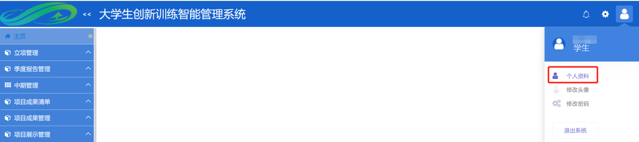

4.按照要求填写个人信息并保存

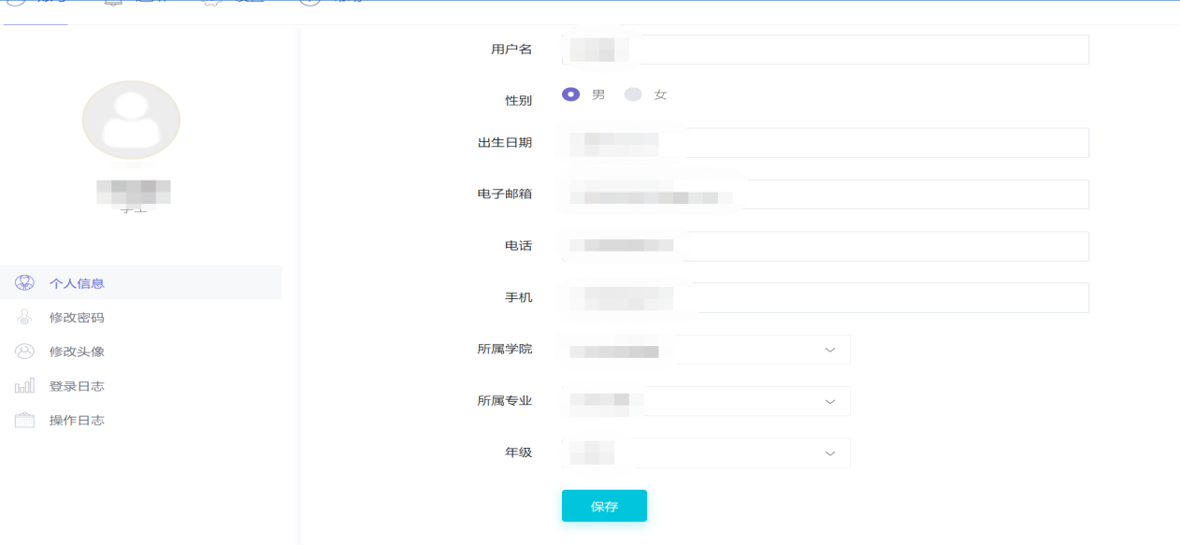

5.点击左侧菜单栏-立项管理-申报项目-新增，进行项目申请。

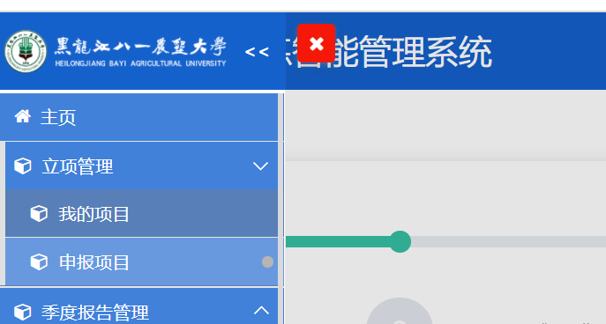

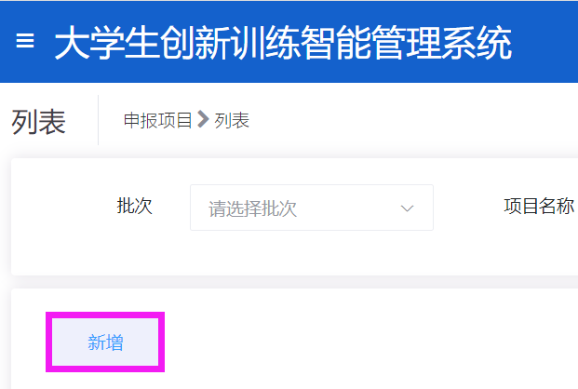

6.进入项目申报界面后，点击“所属批次”，选择参赛赛道。按照实际情况填写项目内容，“项目名称”填写上传作品名称，“项目归属学院”选择“创新创业教育教研室”。

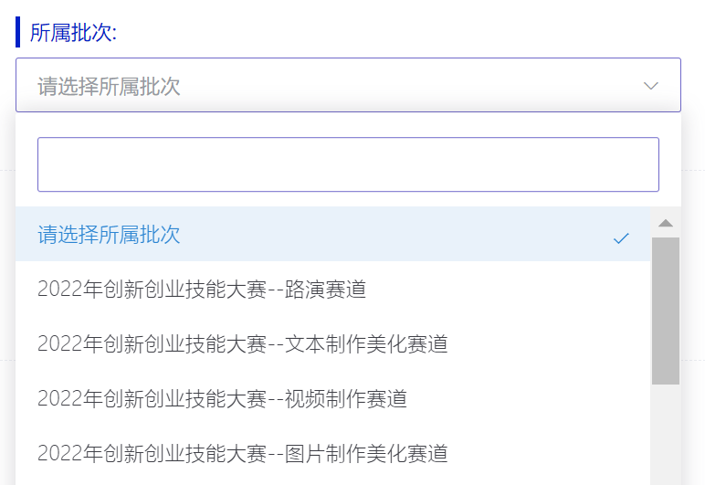



7.填报完项目基本信息后，“项目分工”填写“主创”即可，**请勿添加项目成员和指导教师**。

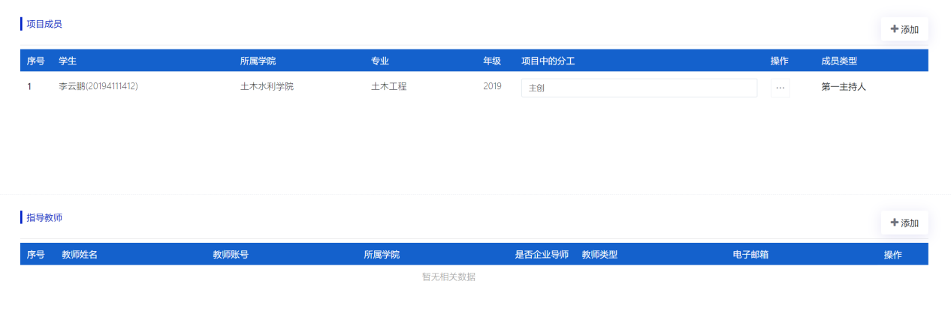

8.附件上传位置，须上传比赛作品，所有内容都填写完成后可进行“暂存”或“提交”，提交后不可再修改。

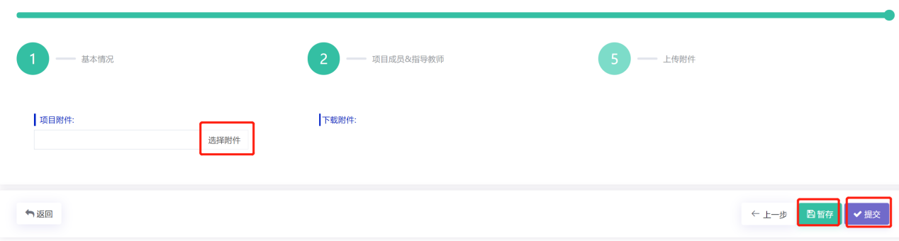

9.上传比赛作品截止时间为2022年5月10日。